R$ 200,00
Como é feita a moeda?
Com relação à moeda de R$ 1, por exemplo, o núcleo é de aço inoxidável. Os anéis, contudo, são feitos de aço carbono, por fornecedores diferentes.
Então, quando as partes chegam à Casa da Moeda, elas são unidas. Em seguida, passam pela cunhagem e são estampadas nas duas faces. Isso tudo acontece, aliás, em frações de segundos. Aliás, é possível produzir 650 moedas por minuto!

Questão 1
Faça a soma das 4 cédulas de dinheiro e das 2 moedas.
Em seguida escreva o valor total de dinheiro na caixa correspondente, depois confira para saber se está certo ou errado.
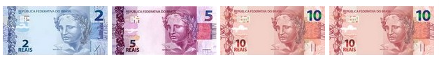
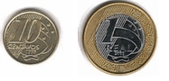
Escreva a sentença matemática.

Resposta:

Questão 2
No jornal “Campo Grande News” há uma reportagem sobre um colecionador de moedas e cédulas. Ele apresenta as seguintes informações:
Em 1994, com o lançamento do Real, R$ 200 comprariam:
400 litros de gasolina, (contra 46 litros hoje)
82 Big Macs, (contra 12 hoje)
3 cestas básicas, (contra 0,6 hoje)
29 kg de filé mignon, (contra 5 kg hoje)
200 Kinder Ovos, (contra 30 hoje)

Responda, mostrando o cálculo.
a) Quanto custaria hoje um Big Mac, considerando essa informação?  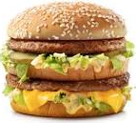 | Quanto custaria em 1994 um Big Mac, considerando essa informação?
Resposta: | Resposta:

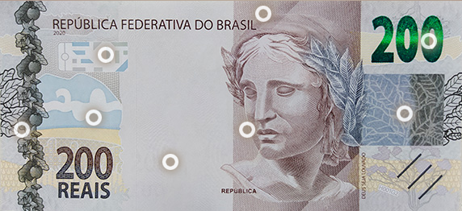

Questão 3
MOEDAS
Você deve desenhar uma nova coleção de moedas. Todas as moedas devem ser redondas e prateadas, mas de diferentes diâmetros.
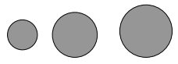
Pesquisadores descobriram que um sistema ideal de moedas deve atender aos seguintes requisitos:
- desenhe uma moeda.
- a segunda moeda deve ter o dobro do diâmetro da primeira.
- a terceira moeda deve ter o triplo do diâmetro da primeira moeda.
- nenhuma moeda pode ter mais de 10 cm de diâmetro, nem menos que 2 cm.

Questão 4
Eric é um grande fã de skates. Ele vai a uma loja chamada SKATERS para verificar alguns preços. Nesta loja, é possível comprar um skate completo, ou pode-se comprar uma prancha, um jogo de 4 rodinhas, um jogo de 2 eixos e um jogo de acessórios, e montar seu próprio skate. Os preços dos produtos oferecidos por esta loja são:
(observação: zed é o nome de uma moeda fictícia.)
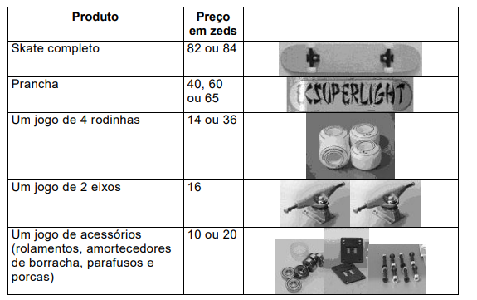

Eric quer montar o seu próprio skate. Nesta loja, qual é o preço mínimo e o preço máximo para um skate que ele mesmo pode montar? Mostre os cálculos.

- Preço mínimo: | - Preço máximo:

b) Eric possui 120 zeds para gastar e quer comprar o skate mais caro que ele puder pagar. Quantos zeds Eric poderia gastar em cada uma das 4 peças? Anote sua resposta na tabela a seguir.
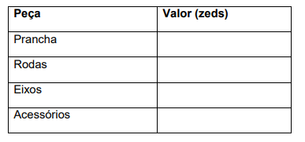

Questão 5
Observe o mapa anexo, com países do mundo coloridos de acordo com seus respectivos nomes de moedas (considerando cognatos, traduções e étimo de um mesmo nome). Inclui legenda em língua portuguesa.
Faça uma lista com os nomes das moedas utilizadas na América do Sul.

Nomes cognatos das moedas da América do Sul

